

PAUTA ACTIVIDAD
ESTRUCTURA SOCIAL DE CHILE COLONIAL

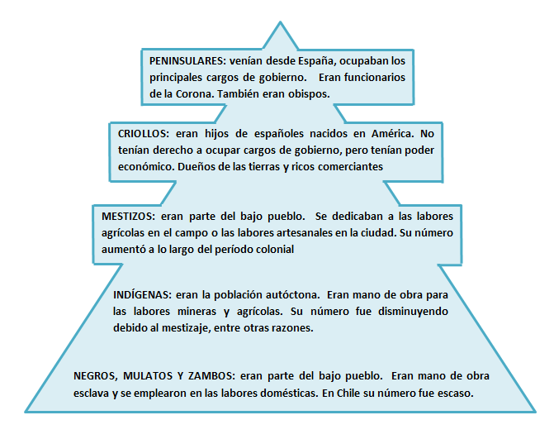
- Lea atentamente la siguiente pirámide y responda a las preguntas

  - ¿Qué fue el mestizaje y qué efecto tuvo en la población indígena?

El mestizaje fue la mezcla de grupos raciales puros, es decir blancos, negros e indígenas. Como consecuencia la población indígena disminuyó considerablemente.

  - ¿Qué grupos sociales resultaron de la mezcla de etnias que se produjo durante la Colonia?

Los grupos fueron: mestizos, mulatos y zambos.

  - ¿Qué diferencias existían entre los trabajos que ejercían los blancos y los que desempeñaban los mestizos, los mulatos y los zambos?

Los mestizos, mulatos y zambos constituían la mano de obra. Ellos trabajaban para los blancos. Estos últimos no desempeñaban oficios que significara emplear la fuerza muscular como sí lo hicieron los otros grupos ya que eran los que trabajaban la tierra, explotaban los minerales, etc.

  - ¿Cuál era la condición de los negros en el Chile colonial?

Los negros en Chile colonial constituyeron mano de obra esclava, es decir, no gozaban de libertad. Aunque no fueron numerosos, se destinaron principalmente a labores domésticas.

- Lea atentamente la siguiente expresión y señale si es verdadera o falsa. Justifique su respuesta mediante un argumento.

“En la sociedad colonial había muchas desigualdades. Las personas tenían diferentes derechos según su lugar de nacimiento, su color de piel o su nivel económico”

Esta expresión es verdadera ya que los diferentes grupos sociales que se distinguieron en la sociedad colonial estaban determinados por su lugar de nacimiento, su color de piel y su nivel económico. Es así como los blancos ocupaban una posición privilegiada dentro de la sociedad pues eran los que gobernaban o bien eran los dueños de la tierra y los comerciantes. Los grupos mestizos ya fuera producto de la mezcla con indígenas y negros formaban parte de los estratos más bajos de la sociedad y eran la mano de obra fundamental. Finalmente los negros y sus castas ocupaban el más bajo nivel dentro de la estructura social y además en régimen de esclavitud. Ciertamente los derechos de las personas estaban determinados por el lugar que ocupaban dentro de la estructura social.

- A continuación se señalan algunos de los oficios que comúnmente se realizaban durante el período colonial. De acuerdo a la pertenencia a los distintos grupos raciales, ¿qué miembro de la sociedad colonial se habrá desempeñado como:

- Cochero: Negro, mulato y/o zambo

- Comerciante: Criollo

- Trabajador de una hacienda: Mestizo

- Minero: Indígena y/o mestizo

- Sirviente doméstico: Negro, mulato y/o zambo

- Gobernador: Español

- Juez de la Real Audiencia: Español

Elaborado por: Nelly Musalem C

